**Домашнее задание к лекции «История и работа с ветками»**

**Задача №1 - Создание веток**

**Легенда**

Маркетологи поставили задачу — необходимо дописать текст на главной странице проекта, в котором рассказывается с какими компаниями мы уже работаем. Но текст пока находится на согласовании. Его нужно будет добавить в новую ветку, чтобы пользователи его пока не видели, но маркетологи понимали, хорошо ли он выглядит. Скопируйте текст из **Приложения №1** и вставьте его в файл README.md.

Для разработки новых функций необходимо использовать ветки (branches) чтобы случайно в ходе разработки не сломать существующий функционал. Ваша задача — создать новую ветку и в ней произвести все изменения.

Приложение №1: текст для вставки в файл README.md

**Задача**

1. Найдите ваш репозиторий, созданный для [задачи №1 «Демонстрация»](https://github.com/netology-code/git-homeworks/blob/master/introduction#%D0%B7%D0%B0%D0%B4%D0%B0%D1%87%D0%B0-1---%D0%B4%D0%B5%D0%BC%D0%BE%D0%BD%D1%81%D1%82%D1%80%D0%B0%D1%86%D0%B8%D1%8F) к предыдущей лекции. Все дальнейшие шаги следует выполнять в нём;
2. Создайте ветку **feature/code-documentation** и переключитесь на неё;
3. Вставьте текст из **Приложения №1** (находится над заголовком «Задача») в файл README.md ниже того текста, что там уже есть. Для блока кода используйте три бэктика и css в качестве технологии.
4. Создайте отдельный репозиторий на GitHub'е;
5. Свяжите ваш локальный репозиторий с только что созданным удалённым репозиторием. При связывании используйте *кодовое имя* target.
6. Отправьте в удалённый репозиторий произведённые изменения;
7. Переключитесь на ветку master (или main) и отправьте её в удалённый репозиторий;
8. Убедитесь, что ветка **feature/code-documentation** попала на GitHub. В итоге в вашем проекте должно получиться две ветки.

**В качестве результата пришлите проверяющему ссылку на ваш репозиторий на GitHub**

**Задача №2 - Слияние изменений**

**Легенда**

Поскольку разработка новых функций в ветках — ключевой подход при работе с Git'ом, то ваши коллеги также разрабатывают функции в новых ветках. Один из ваших коллег попросил помочь ему со слиянием тех изменений, которые он сделал. Помогите ему.

**Задача**

1. Клонируйте Git-репозиторий [по ссылке](https://github.com/netology-code/git-homeworks-neuro-merge/tree/master);
2. Слейте ветку **origin/feature/earlyorder** с веткой **main**
3. Разрешите появившийся при слиянии конфликт;
4. Создайте отдельный репозиторий на GitHub'е;
5. Свяжите ваш локальный репозиторий с только что созданным удалённым репозиторием. При связывании используйте *кодовое имя* target.
6. Отправьте локальные изменения ветки main в удалённый новый репозиторий target.

**В качестве результата пришлите проверяющему ссылку на ваш репозиторий на GitHub**

**Справка: Клонирование**

Посмотреть все ветки, включая удалённые, вы можете командой: git branch -a.

**Задача №3 - Работа с историей и переключение между коммитами**

**Легенда**

Проект NeuroStartUp всё больше развивается и всё больше разработчиков подключается к проекту. Лендинг постоянно оптимизируется под маркетинговые кампании и запросы. Но тут выясняется, что перестала работать функция «Подписаться на новости», а это достаточно важная функция. Вы знаете лишь, что всё работало в коммите c2e06a, а когда перестало работать - никто не знает.

Вам нужно найти в каком из коммитов функция сломалась и кто её сломал (чтобы он потом починил 😃).

**Задача**

1. Клонируйте Git-репозиторий [по ссылке](https://github.com/netology-code/git-homeworks-neuro-broken);
2. Переключитесь на коммит c2e06a, удостоверьтесь, что функция работает*;
3. Переключитесь на последний коммит;
4. Используя команды переключения между коммитами, определите в каком коммите и кем была внесена ошибка. После переключения между коммитами обновляйте открытый в браузере файл index.html.

**Примечание**:* чтобы проверить, что функция работает, нужно открыть в браузере файл index.html (просто два раза кликните на этом файле в файловом менеджере), ввести в поле ввода подписки адрес электронной почты и нажать кнопку. В коммите c2e06a форма работает, после отправки формы появляется окошко с текстом.

Окошко с текстом будет выглядеть примерно вот так (если у вас тёмная тема оформления браузера): [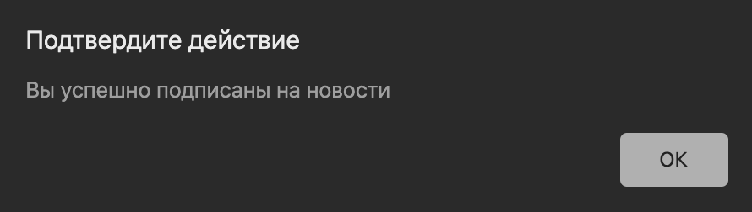](https://github.com/netology-code/git-homeworks/blob/master/branch/pic/alert.png)

**В качестве результата пришлите Имя автора и идентификатор первого коммита, в котором функция перестала работать. Вставьте ответ в поле "Комментарий". Не прикладывайте файлы к решению**

Все задачи обязательны к выполнению. Присылать на проверку можно только сразу все три задачи.

Любые вопросы по решению задач задавайте в чате учебной группы.